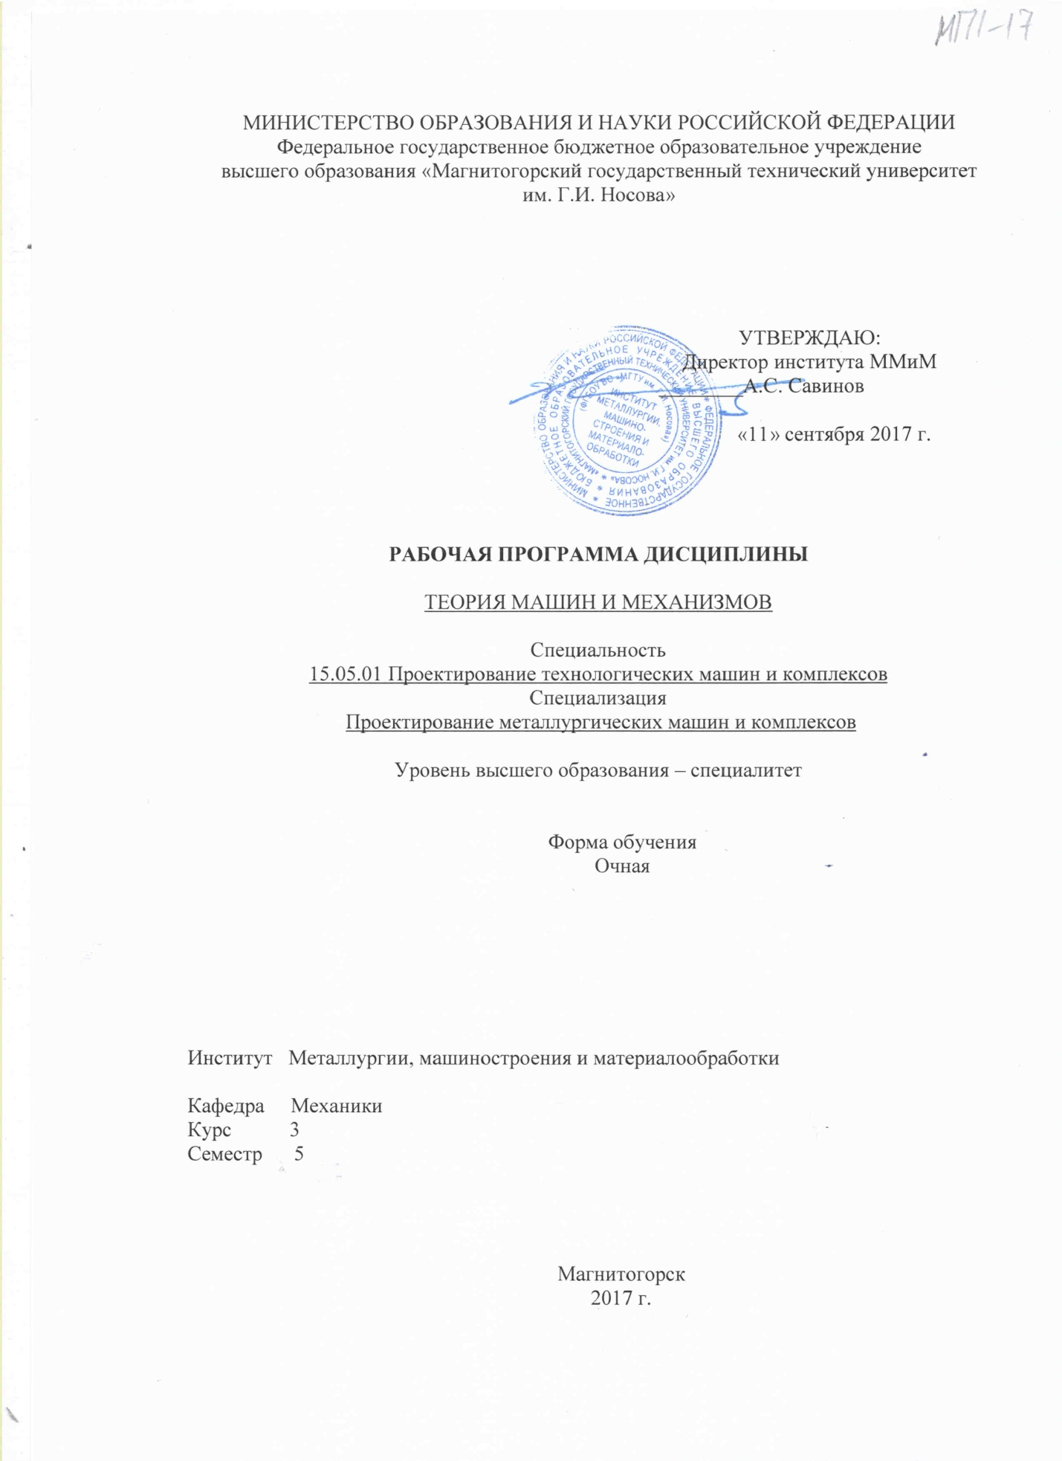

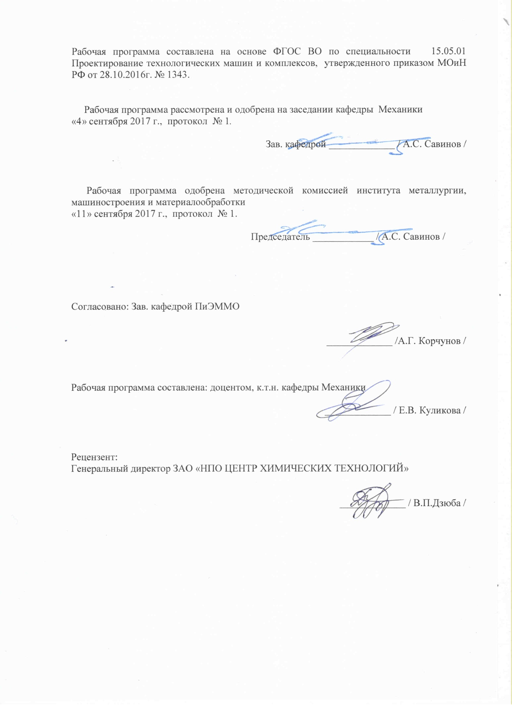

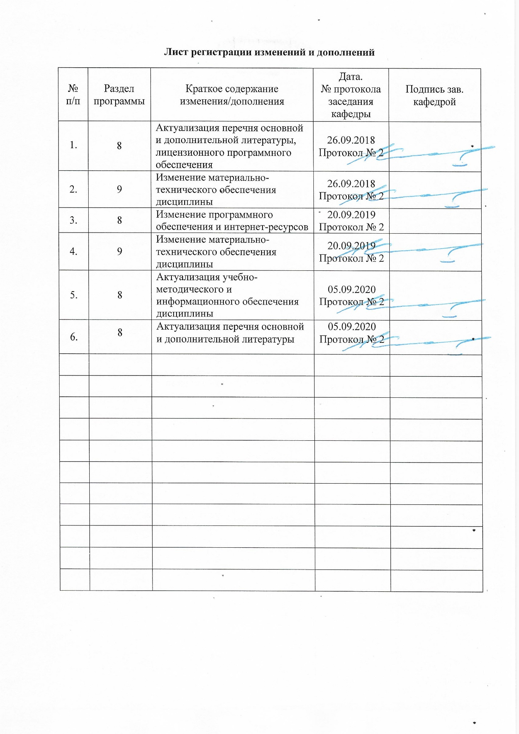

1 Цели освоения дисциплины

Целями освоения дисциплины «Теория машин и механизмов» являются:

Формирование у обучающихся знаний необходимых для подготовки специалистов и служит основой изучения специальных дисциплин, овладение достаточным уровнем общепрофессиональных и профессиональных компетенций в соответствии с требованиями ФГОС ВО по специальности 15.05.01 Проектирование технологических машин и комплексов, специализация Проектирование металлургических машин и комплексов.Курс теории механизмов и машин приобретает важное значение в связи с задачей дальнейшего повышения уровня научно-технической подготовки специалистов. Выполнение итогового курсового проекта требует комплексных знаний основ теоретической механики, сопротивления материалов.

# 2 Место дисциплины в структуре образовательной программы подготовки специалиста

Дисциплина «Теория машин и механизмов» входит в базовую часть блока 1 образовательной программы. Б1.Б18. Для изучения дисциплины необходимы знания, умения, владения, сформированные в результате изучения дисциплин:

Б1. Б.10 «Математика»; Б1. Б.11 «Физика». Знания (умения, владения), полученные при изучении данной дисциплины будут необходимы при прохождении производственной - практики по получению профессиональных умений и опыта профессиональной деятельности:Б2.Б.03(П), производственной - преддипломной практики Б2.Б.04(П) и подготовке к защите и защите выпускной квалификационной работы Б3.Б.02.

.

# 3 Компетенции обучающегося, формируемые в результате освоения дисциплины и планируемые результаты обучения

В результате освоения дисциплины «Теория машин и механизмов» обучающийся должен обладать следующими компетенциями:

| Структурный элемент  компетенции | Уровень освоения компетенций |
| --- | --- |
| **ОК-1** способностью к абстрактному мышлению, анализу и синтезу | |
| **Знать** | -основные определения и понятия тмм;  -основные методы исследований, используемых в тмм  -особенности расчетов при проектировании машин.  -проблемы создания машин различных типов, приводов, принципы работы.  -технологичность изделий и процессы их изготовления. |
| **Уметь:** | -распознавать эффективное решение от неэффективного;  -объяснять (выявлять и строить) типичные модели … задач;  -применять знания в профессиональной деятельности  -приобретать знания в области машиностроения;  -корректно выражать и аргументированно обосновывать положения предметной области контролировать технологический процесс изготовления изделий  -проводить расчеты машин различных типов.  -контролировать соблюдение технологической дисциплины при изготовлении изделий. |
| **Владеть:** | -практическими навыками использования элементов на других дисциплинах, на занятиях в аудитории и на практике;  -способами демонстрации умения анализировать ситуацию  *-* Методами синтеза и анализа производимых изделий, процессами изготовления изделий.  -методами технического анализа и синтеза при изготовлении изделий.  -способами оценивания значимости и практической пригодности полученных результатов  -основными методами исследования в области машиностроения, практическими умениями и навыками их использования;  -основными методами решения задач в области машиностроения;  -профессиональным языком предметной области знания;  способами совершенствования профессиональных знаний. |

# 4 Структура и содержание дисциплины (модуля)

Общая трудоемкость дисциплины составляет 7 зачетных единиц 252 акад.часов, в том числе:

– контактная работа – 151,4 акад.часов:

– аудиторная - 144 акад.часов;

– внеаудиторная- 7,4

–самостоятельная работа- 64,9 акад.часов;

–подготовка к экзамену – 35,7 акад.часа.

| Раздел/ тема  дисциплины | Семестр | Аудиторная  контактная работа  (в акад. часах) | | | Самостоятельная работа (в акад. часах) | Вид самостоятельной  работы | Форма текущего контроля успеваемости и  промежуточной аттестации | Код и структурный  элемент  компетенции |
| --- | --- | --- | --- | --- | --- | --- | --- | --- |
| лекции | лаборат.  занятия | практич. занятия |
| 1.Введение. |  |  |  |  |  |  |  |  |
| 1.1.Основные виды механизмов, примеры механизмов в современной технике. | 5 | 3 |  | 1 | 2,9 | Закрепление пройденного материала, выполнение практических работ | Текущий контроль успеваемости.  выполнение КП | ОК-1 (зув) |
| 1.2.Основные проблемы теории механизмов и машин. Значение курса теории механизмов и машин. | 5 | 4 |  | 1 | 2 | Закрепление пройденного материала, выполнение практических работ | Текущий контроль успеваемости.  выполнение КП | ОК-1 (зув) |
| 2. Структура механизмов. |  |  |  |  |  | Закрепление пройденного материала, выполнение практических работ | Текущий контроль успеваемости.  выполнение КП | ОК-1 (зув) |
| 2.1. Основные понятия теории механизмов и: машина, механизм, машин звено механизма, кинематические пары. Классификация кинематических пар. | 5 | 5 |  | 1 | 3 | Закрепление пройденного материала, выполнение практических работ | Текущий контроль успеваемости.  выполнение КП | ОК-1 (зув) |
| 2.2.Структурный синтез механизмов. Число степеней свободы механизма. Образование механизмов путем наслоения структурных групп. | 5 | 10 |  | 20/10И | 20 | Закрепление пройденного материала, выполнение практических работ | Текущий контроль успеваемости.  выполнение КП | ОК-1  (зув) |
| 3.Анализ механизмов. |  |  |  |  |  |  |  |  |
| 3.1.Задачи и методы кинематического анализа. Аналоги скоростей и ускорений. | 5 | 5 |  | 3 | 3 | Закрепление пройденного материала, выполнение практических работ | Текущий контроль успеваемости.  выполнение КП | ОК-1  (зув) |
| 3.2.Кинематический анализ аналитическим и графо-аналитическим методами. Кинематический анализ механизмов передач вращательного движения | 5 | 5 |  | 10/5И | 10 | Закрепление пройденного материала, выполнение практических работ | Текущий контроль успеваемости.  выполнение КП | ОК-1  (зув) |
| 3.3.Задачи динамического анализа Кинетостатический анализ механизмов. Приведение сил и масс в механизмах. Теорема Жуковского. Дифференциальное уравнение движения механизма. | 5 | 5 |  | 10 | 2 | Закрепление пройденного материала, выполнение практических работ | Текущий контроль успеваемости.  выполнение КП | ОК-1  (зув) |
| 3.4.Неравномерность движения механизмов. Колебания в механизмах. Динамическое гашение колебаний. Динамика приводов. | 5 | 5 |  | 4 | 1 | Закрепление пройденного материала, выполнение практических работ | Текущий контроль успеваемости.  выполнение КП | ОК-1  (зув) |
| 4.Синтез механизмов. |  |  |  |  |  |  |  |  |
| 4.1. Синтез рычажных механизмов. Методы оптимизации в синтезе механизмов Синтез механизмов по методу приближения функций. \ | 5 | 10 |  | 2 | 1 | Закрепление пройденного материала, выполнение практических работ | Текущий контроль успеваемости.  выполнение КП | ОК-1  (зув) |
| 4.2.Синтез зубчатых зацеплений. Основная теорема зацепления, свойства эвольвентного зацепления. Методы изготовления зубчатых колес. | 5 | 10 |  | 10/4И | 10 | Закрепление пройденного материала, выполнение практических работ | Текущий контроль успеваемости.  выполнение КП | ОК-1  (зув) |
| 4.3.Синтез кулачковых механизмов. Определение основных размеров кулачкового механизма. Построение профиля кулачка. | 5 | 10 |  | 10/5И | 10 | Закрепление пройденного материала, выполнение практических работ | Текущий контроль успеваемости.  выполнение КП | ОК-1  (зув) |
| **Итого по дисциплине:** | **5** | **72** |  | **72/24И** | **64,9** |  | **Итоговый контроль:**  **экзамен**  **курсовой проект** | **ОК-1** |

# 5 Образовательные и информационные технологии

Преподавание курса предполагается вести преимущественно в традиционной форме: лекции, практические занятия, выполнение самостоятельных практических работ.

В соответствии с требованиями ФГОС ВО не менее 20% занятий должны проводиться в интерактивной форме. Лекции проходят в традиционной форме, в форме информационная лекция При проведении лекций особое внимание уделяется взаимосвязи рассматриваемых тем и вопросов с действующими гостами. Полное овладение требованиями данных гостов необходимо будет при их дальнейшей самостоятельной практической деятельности на самых разнообразных предприятиях машиностроительной и металлургической отрасли.

Практическое занятие посвящено освоению конкретных умений и навыков предполагаемых данной дисциплиной. Для этого необходимо рассмотрение материалов обновленной печати, информационных писем предприятий, а также информации других изданий. При проведении практических занятий используются работа в команде и методы IT, в достаточном объеме используются имеющиеся модели, образцы и элементы различного оборудования, плакаты, фотографии и раздаточные материалы. Передача необходимых теоретических знаний и формирование основных представлений по курсу «Теория машин и механизмов» происходит с использованием мультимедийного оборудования. При рассмотрении тем данной дисциплины необходимо проводить достаточное количество примеров из практической деятельности ведущих предприятий города, региона и России, а также использовать опыт известных мировых лидеров в области машиностроения и металлургии

# 6 Учебно-методическое обеспечение самостоятельной работы обучающихся

По дисциплине «Теория машин и механизмов» предусмотрено выполнение практических заданий, курсового проекта, и самостоятельных работ обучающихся. Самостоятельная работа обучающихся предполагает решение заданий на практических занятиях.

***Примерные практические задания:*1.Кинематический анализ кривошипно-ползунных механизмов**

Начертить кинематическую схему механизма в масштабе $μ_{l}$. Определить масштаб длин $μ_{l}$ по формуле $μ_{l}=\frac{\left|0A\right|}{l_{oa}}$ по вариантам.

|  |  |  |  |  |  |
| --- | --- | --- | --- | --- | --- |
| Номер  варианта | $α$, м | $l_{1}$, м | $l_{2}$, м | $φ_{10}$, град | $ω_{1}$, рад/с |
| 1  2  3  4  5  6  7  8  9  10  11  12  13  14  15  16  17  18  19  20 | 1,0  0,9  0,8  0,7  0,6  0,5  -0,6  -0,7  -0,8  -0,9  -1,0  0,9  0,8  0,7  -0,6  -0,5  0,4  -0,5  -0,6  -0,7 | 2,0  1,4  1,1  1,2  0,8  1,0  2,0  0,5  0,8  1,4  1,2  1,4  1,1  0,8  0,6  0,5  0,2  1,0  1,4  2,0 | 5,0  3,5  2,6  3,0  3,5  3,0  4,2  4,5  2,0  3,5  3,0  3,2  4,1  2,5  2,0  1,5  3,0  2,1  3,5  5,5 | 0  0  0  0  180  0  180  0  180  0  180  0  0  0  0  180  0  180  0  0 | 12  12  10  10  11  11  11  12  10  12  12  12  12  10  11  10  11  10  12  11 |

Для имеющегося механизма построить план скоростей в масштабе $μ_{ϑ}$. 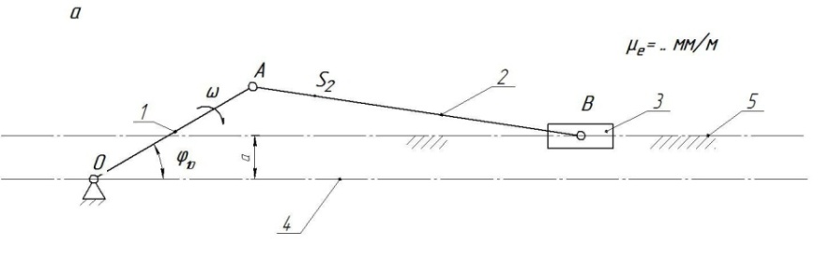

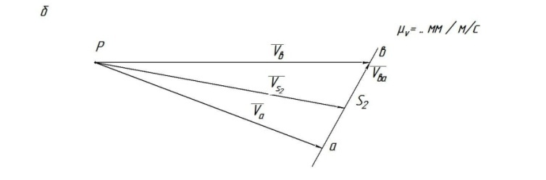

Для имеющегося механизма построитьплан ускорений в масштабе $μ_{α}$.

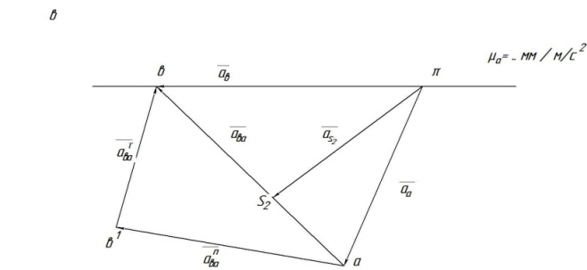

**2.Силовой расчёт кривошипно – ползунных механизмов**

-Определение сил, действующих на звенья механизма.

-Определение реакций в кинематических парах.

-Определение уравновешивающего момента.

-Выделить структурную группу Ассура и показать все силы, действующее на неё, а также момент инерции второго звена.

-Составить систему уравнений и решить эти уравнения графо-аналитическим методом.

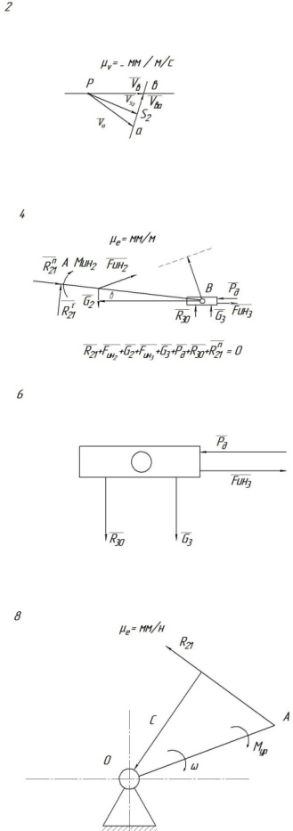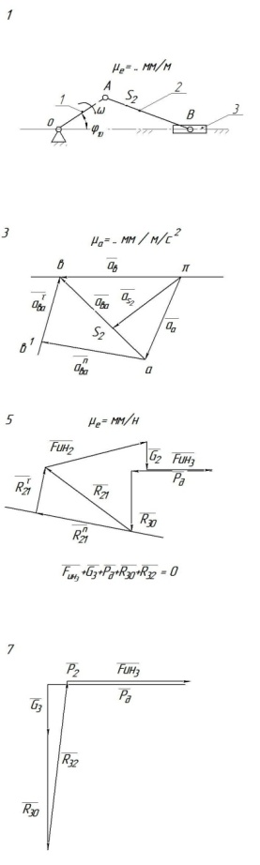

***Примерные темы лабораторной работы:***

1. Составление кинематической схемы и структурный анализ плоского механизма.
2. Кинематический анализ кривошипно ползунного механизма.
3. Кинематический анализ зубчатых механизмов.

*Примерные темы курсового проекта:*

1. Проектирование и исследование механизма горизонтально-ковочной машины (по вариантам ). Машина представляет собой кривошипный пресс, предназначенный для горячей штамповки в разъемных матрицах, закрепленных в неподвижном блоке III и боковом ползуне II, который приводится в движение кулачками от рычагов DE, EF, EL и др. После введения прутка в штамп боковой ползун подходит к прутку и зажимает его. Затем главный ползун I с установленными на нем пуансонами совершает рабочее движение.По величине Н=2ro2A хода ползуна I определяют ro2A, а lAB из отношения λ=lAB/ro2A; n=1000-1500об/мин; nо2А=50-75 об/мин; P1max=3000 Н; P2max=1000 H.

Исходные данные для проектирования приведены в таблице:

|  |  |  |  |  |  |  |  |  |  |  |  |  |
| --- | --- | --- | --- | --- | --- | --- | --- | --- | --- | --- | --- | --- |
| Параметры | Обозначения | Единицы измерения | Числовые значения для вариантов | | | | | | | | | |
| 1 | 2 | 3 | 4 | 5 | 6 | 7 | 8 | 9 | 110 |
| 1. Ход главного ползуна | H | мм | 200 | 240 | 280 | 320 | 380 | 300 | 320 | 280 | 200 | 240 |
| 2. Ход бокового ползуна | h0 | мм | 80 | 95 | 120 | 155 | 140 | 150 | 80 | 95 | 120 | 155 |
| 3. Отношение длины шатуна к длине кривошипа | λ | - | 3 | 3.2 | 3.4 | 3.6 | 4.0 | 3.8 | 3.4 | 3.6 | 4.0 | 3.8 |
| 4. Массы звеньев | m1  m2  m3 | кг  кг  кг | 6  12  15 | 8  13  16 | 9  14  18 | 11  15  20 | 2  6  22 | 10  18  24 | 8  13  18 | 9  14  20 | 11  15  22 | 12  16  24 |
| 5. Положение центров масс звеньев | los1/lo2A  lAS2/lAB  lBS3 | мм | 1  0,3  50 | 1  0,4  75 | 0,9  0,35  82 | 0,8  0,5  75 | 0,7  0,4  95 | 0,6  0,4  65 | 0,9  0,35  82 | 1  0,3  50 | 0,8  0,5  75 | 0,6  0,4  65 |
| 6. Момент инерции шатуна | IS2 | кг м2 | 0,15 | 0,2 | 0,25 | 0,3 | 0,35 | 0,4 | 0,15 | 0,2 | 0,25 | 0,3 |
| 7. Коэффициент неравномерности вращения ведущего звена | δ | - | 1/18 | 1/16 | 1/17 | 1/20 | 1/16 | 1/20 | 1/17 | 1/20 | 1/16 | 1/20 |
| 8. Ход толкателя | h | мм | 90 | 80 | 100 | 130 | 180 | 150 | 90 | 80 | 100 | 130 |
| 9. Минимальный угол передачи движения | γmin | мм | 60 | 58 | 55 | 54 | 52 | 55 | 58 | 55 | 54 | 52 |
| 10. Фазовые углы | Фп=Фо  Фвв | град  град | 90  90 | 85  100 | 80  110 | 90  110 | 85  120 | 80  100 | 80  110 | 90  110 | 85  120 | 80  100 |
| 11. Модули зацепления | mI  mII | мм  мм | 3  10 | 4  12 | 4,5  13 | 5  14 | 6  15 | 4  16 | 3  10 | 4  12 | 4,5  13 | 5  14 |
| 12. Числа зубьев колес | Z4  Z5 | - | 2  42 | 13  45 | 14  39 | 15  40 | 6  48 | 4  50 | 14  39 | 15  40 | 16  48 | 14  50 |

2. .Проектирование и исследование механизма пресса двойного действия

Пресс двойного действия предназначен для штамповки из листового материала методом глубокой вытяжки. Заготовка прижимается ползуном С к матрице, помещенной на столе пресса, после чего к заготовке подходит пуансон, закрепленный в вытяжном ползуне, и производится вытяжка. Требуется определить ro2A и lAB по величине H=2ro2A и λ=lAB/ro2A. Рекомендуется принимать no2A=30-60 об/мин; n=1000-1500 об/мин; P1max=4000 Н; P2max=1000 H.

Исходные данные для проектирования представлены в таблице.

|  |  |  |  |  |  |  |  |  |  |  |  |  |
| --- | --- | --- | --- | --- | --- | --- | --- | --- | --- | --- | --- | --- |
| Параметры | Обозначения | Единицы измерения | Числовые значения для вариантов | | | | | | | | | |
| 1 | 2 | 3 | 4 | 5 | 6 | 7 | 8 | 9 | 0 |
| 1. Ход высадочного ползуна | H1 | мм | 150 | 200 | 280 | 300 | 350 | 240 | 150 | 200 | 280 | 300 |
| 2.Отношение длины шатуна к длине кривошипа | λ | - | 3 | 4 | 4 | 3 | 4 | 3 | 3 | 4 | 3 | 4 |
| 3. Ход прижимного ползуна | H2 | мм | 50 | 70 | 90 | 120 | 150 | 100 | 70 | 90 | 150 | 120 |
| 4. Массы звеньев | m2  m3  m4 | кг  кг  кг | 7  18  42 | 9  21  50 | 12  28  60 | 14  30  70 | 16  32  80 | 10  24  56 | 12  28  60 | 14  30  70 | 7  18  42 | 16  32  80 |
| 5. Положение центра масс шатуна lAS2/lAB | 0,35 | 0,30 | 0,32 | 0,35 | 0,4 | 0,4 | 0,30 | 0,32 | 0,35 | 0,4 | 0.4 | 0,35 |
| 6. Момент инерции шатуна | IS2 | кг м2 | 0,03 | 0,07 | 0,25 | 0,24 | 0,37 | 0,32 | 0,25 | 0,24 | 0,37 | 0,32 |
| 7.Минимальный угол передачи движения кулачкового механизма | γmin | град | 55 | 60 | 55 | 50 | 50 | 60 | 55 | 60 | 55 | 50 |
| 8.Коэффициент неравномерности движения ведущего звена | δ | - | 0,05 | 0,04 | 0,05 | 0,04 | 0,05 | 0,04 | 0,05 | 0,04 | 0,05 | 0,04 |
| 9. Модуль зацепления | m1  m2 | мм  мм | 3  10 | 4  11 | 5  12 | 6  13 | 7  14 | 4  12 | 3  10 | 4  11 | 5  12 | 6  13 |
| 10.Числа зубьев | Z4  Z5 | -  - | 15  48 | 1442 | 12  38 | 13  46 | 14  50 | 15  44 | 14  42 | 12  38 | 13  46 | 14  50 |

***Пример практического задания:***

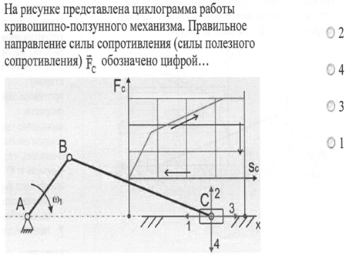1.На рисунке представлена циклограмма работы кривошипно-ползунного механизма. Определить правильное направление силы сопротивления (силы полезногосопротивления) Fc

2. На рисунке изображён план скоростей кривошипно-ползунного механизма

определить абсолютные скорости точек звеньев

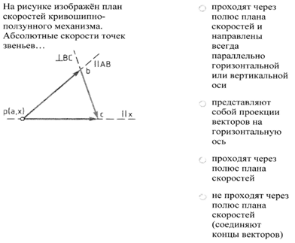

3. Указать правильное направление реакции в т. С при силовом расчёте, дать пояснения.

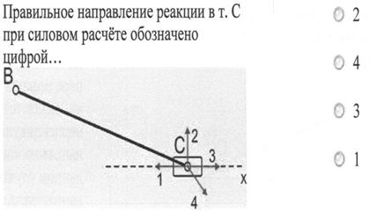

# 7 Оценочные средства для проведения промежуточной аттестации

*а) Планируемые результаты обучения и оценочные средства для проведения промежуточной аттестации:*

Промежуточная аттестация имеет целью определить степень достижения запланированных результатов обучения по дисциплине

«Теория машин и механизмов» за один семестр, проводится в форме экзамена в 5 семестре, и защиты курсового проекта в 5семестре.

| Структурный элемент  компетенции | Планируемые результаты обучения | Оценочные средства |
| --- | --- | --- |
| **ОК-1 способностью к абстрактному мышлению, анализу и синтезу** | | |
| **Знать** | -основные определения и понятия;  -основные методы исследований, используемые в теории машин и механизмов  -особенности расчетов при проектировании машин.  -проблемы создания машин различных типов, приводов, принципы работы.  -технологичность изделий и процессы их изготовления. | ***Перечень вопросов к экзамену:***   1. Кинематические пары и их классификация. 2. Кинематические цепи. 3. Структурная формула кинематической цепи общего вида. 4. Избыточные связи и лишние степени подвижности. 5. Замена в плоских механизмах высших пар низшими. Механизм и его кинематическая схема. Число степеней свободы механизма. 6. Образование плоских и пространственных механизмов. Структурная классификация. 7. Аналоги скоростей и ускорений. 8. Постановка задачи кинематического анализа и методы их решения. 9. Аналитическое исследование кривошипно-ползунного механизма. 10. Построение планов механизмов и определение функций положения. 11. Построение планов скоростей. 12. Построение планов ускорений. 13. Кинематический анализ графическим методом. 14. Основные кинематические соотношения в механизмах 3-х звенных и   многоступенчатых зубчатых передач с неподвижными осями.   1. Кинематика планетарных передач. 2. Кинематика дифференциальных передач. 3. Классификация кулачковых механизмов. 4. Кинематическое исследование кулачкового механизма с вращающимся кулачком и поступательно-движущимся толкателем. 5. Кинематическое исследование кулачкового механизма с вращающимся кулачком и качающимся толкателем. 6. Задачи динамического анализа и классификация сил действующих на звенья механизма. 7. Определение сил инерции звеньев механизма. 8. Трение в поступательной кинематической паре. 9. Трение во вращательной кинематической паре. 10. Трение в передачах с гибкими звеньями. 11. Трение качения. 12. Условие статической определимости кинематической цепи. 13. Определение реакций в кинематической паре в группах с вращательными парами. 14. Определение реакций в кинематических парах в группах с поступательной парой. Определение реакций с учетом сил трения. 15. Силовой расчет ведущего звена. 16. Приведенные силы и моменты. Определение приведенных сил и приведенных моментов методом Жуковского. 17. Приведенная масса и приведенный момент инерции механизма. 18. Дифференциальное уравнение движения механизмов и машин. 19. Решение дифференциального уравнения движения. 20. Исследование движения с помощью уравнения кинетической энергии (графоаналитический метод). 21. Характеристики неравномерности движения машины. Роль маховика. 22. Уравновешивание масс звеньев на фундаменте. 23. Уравновешивание вращающихся масс. 24. Основная теорема зацепления. 25. Эвольвента. Свойство эвольвентного зацепления. 26. Основные термины, обозначения и соотношения между геометрическими параметрами зубчатых цилиндрических передач с эвольвентным профилем зуба. 27. Дуга зацепления и коэффициент перекрытия. 28. Скольжение зубьев в зацеплении. 29. Методы изготовления зубчатых колес. 30. Изготовление зубчатых колес со смещением режущего инструмента. 31. Подбор чисел зубьев планетарных передач из условий соосности, соседства и сборки. 32. Определение основных размеров кулачковых механизмов по заданному углу давления. 33. Проектирование кулачковых механизмов с вращательным движением кулачка и поступательным движением толкателя. 34. Проектирование кулачковых механизмов с вращательным движением кулачка и вращательным движением толкателя. 35. Синтез 4-х звенного механизма по двум положениям ведомого звена и коэффициенту изменения средней скорости. 36. Условие существование кривошипа в 4-х звеном механизме. 37. Принцип автоматического управления машин-автоматов. (Управление от копиров, числовое программное управление). 38. Система управления по времени. Кулачковый распредвал. |
| **Уметь** | -распознавать эффективное решение от неэффективного;  -объяснять (выявлять и строить) типичные модели … задач;  -применять знания в профессиональной деятельности  -приобретать знания в области машиностроения;  -корректно выражать и аргументированно обосновывать положения предметной области контролировать технологический процесс изготовления изделий  -проводить расчеты машин различных типов.  -контролировать соблюдение технологической дисциплины при изготовлении изделий. | ***Практическое задание к экзаменационному билету***  На рисунке представлена циклограмма работы кривошипно-ползунного механизма. Определить правильное направление силы сопротивления (силы полезного сопротивления) Fc , дать пояснения***.***    ***Примерная тема курсового проекта:***  Проектирование и исследование механизма пресса двойного действия. |
| **Владеть** | -практическими навыками использования элементов теории машин и механизмов на других дисциплинах, на занятиях в аудитории и на практике;  -способами демонстрации умения анализировать ситуацию  *-* методами синтеза и анализа производимых изделий, процессами изготовления изделий.  -методами технического анализа и синтеза при изготовлении изделий.  -способами оценивания значимости и практической пригодности полученных результатов  -основными методами исследования в области машиностроения, практическими умениями и навыками их использования;  -основными методами решения задач в области машиностроения; | ***Практическое задание к экзаменационному билету***  Рассчитать кинетическую энергию шатуна 2 Т2  ***Примерная тема курсового проекта:***  Проектирование и исследование механизма горизонтально-ковочной машины (по вариантам).  ***Примерное задание курсового проекта:***  Проектирование и исследование механизмов горизонтально-ковочной машины Машина представляет собой кривошипный пресс, предназначенный для горячей штамповки в разъемных матрицах, закрепленных в неподвижном блоке III и боковом ползуне II, который приводится в движение кулачками от рычагов DE, EF, EL и др. После введения прутка в штамп боковой ползун подходит к прутку и зажимает его. Затем главный ползун I с установленными на нем пуансонами совершает рабочее движение.  По величине Н=2ro2A хода ползуна I определяют ro2A, а lAB из отношения λ=lAB/ro2A; n=1000-1500об/мин; nо2А=50-75 об/мин; P1max=3000 Н; P2max=1000 H.  Исходные данные для проектирования приведены в табл. 6. |

*б) Порядок проведения промежуточной аттестации, показатели и критерии оценивания:*

Промежуточная аттестация по дисциплине «Теория машин и механизмов» включает теоретические вопросы, позволяющие оценить уровень усвоения обучающимися знаний, и практические задания, выявляющие степень сформированности умений и владений, проводится в форме экзамена и защиты курсового проекта в 5 семестре.

Экзамен по данной дисциплине проводится в устной форме по экзаменационным билетам, каждый из которых включает 2 теоретических вопроса и одно практическое задание.

**Критерии оценки (в соответствии с формируемыми компетенциями и планируемыми результатами обучения):**

**При сдаче экзамена:**

– **на оценку «отлично» (5 баллов)** – обучающийся демонстрирует высокий уровень сформированности компетенций, всестороннее, систематическое и глубокое знание учебного материала, свободно выполняет практические задания, свободно оперирует знаниями, умениями, применяет их в ситуациях повышенной сложности.

– **на оценку «хорошо» (4 балла)** – обучающийся демонстрирует средний уровень сформированности компетенций: основные знания, умения освоены, но допускаются незначительные ошибки, неточности, затруднения при аналитических операциях, переносе знаний и умений на новые, нестандартные ситуации.

– **на оценку «удовлетворительно» (3 балла)** – обучающийся демонстрирует пороговый уровень сформированности компетенций: в ходе контрольных мероприятий допускаются ошибки, проявляется отсутствие отдельных знаний, умений, навыков, обучающийся испытывает значительные затруднения при оперировании знаниями и умениями при их переносе на новые ситуации.

– **на оценку «неудовлетворительно» (2 балла)** – обучающийся демонстрирует знания не более 20% теоретического материала, допускает существенные ошибки, не может показать интеллектуальные навыки решения простых задач.

– **на оценку «неудовлетворительно» (1 балл)** – обучающийся не может показать знания на уровне воспроизведения и объяснения информации, не может показать интеллектуальные навыки решения простых задач.

**Курсовой проект** выполняется под руководством преподавателя, в процессе его написания обучающийся развивает навыки к научной работе, закрепляя и одновременно расширяя знания, полученные при изучении курса. При выполнении курсового проекта обучающийся должен показать свое умение работать с нормативным материалом и другими литературными источниками, а также возможность систематизировать и анализировать фактический материал и самостоятельно творчески его осмысливать.

В процессе написания курсового проекта обучающийся должен разобраться в теоретических вопросах избранной темы, самостоятельно проанализировать практический материал, разобрать и обосновать практические предложения.

**Показатели и критерии оценивания курсового проекта:**

– **на оценку «отлично» (5 баллов)** – работа выполнена в соответствии с заданием, обучающийся показывает высокий уровень знаний не только на уровне воспроизведения и объяснения информации, но и интеллектуальные навыки решения проблем и задач, нахождения уникальных ответов к проблемам, оценки и вынесения критических суждений;

– **на оценку «хорошо» (4 балла)** – работа выполнена в соответствии с заданием, обучающийся показывает знания не только на уровне воспроизведения и объяснения информации, но и интеллектуальные навыки решения проблем и задач, нахождения уникальных ответов к проблемам;

– **на оценку «удовлетворительно» (3 балла)** – работа выполнена в соответствии с заданием, обучающийся показывает знания на уровне воспроизведения и объяснения информации, интеллектуальные навыки решения простых задач;

– **на оценку «неудовлетворительно» (2 балла)** – задание преподавателя выполнено частично, в процессе защиты работы обучающийся допускает существенные ошибки, не может показать интеллектуальные навыки решения поставленной задачи.

– **на оценку «неудовлетворительно» (1 балл)** – задание преподавателя выполнено частично, обучающийся не может воспроизвести и объяснить содержание, не может показать интеллектуальные навыки решения поставленной задачи.

# 8 Учебно-методическое и информационное обеспечение дисциплины

1. Вульфсон, И. И. Теория механизмов и машин: расчет колебаний привода : учебное пособие для вузов / И. И. Вульфсон, М. В. Преображенская, И. А. Шарапин. — 3-е изд., перераб. и доп. — Москва : Издательство Юрайт, 2020. — 170 с. — (Высшее образование). — ISBN 978-5-534-05120-9. — Текст : электронный // ЭБС Юрайт [сайт]. — URL: <https://urait.ru/bcode/453098> (дата обращения: 05.08.2020).
2. Белан, А. К. Проектирование и исследование механизмов металлургических машин : учебное пособие / А. К. Белан, Е. В. Куликова, О. А. Белан ; МГТУ. - Магнитогорск : МГТУ, 2018. - 1 электрон. опт. диск (CD-ROM). - Загл. с титул. экрана. - URL: <https://magtu.informsystema.ru/uploader/fileUpload?name=3520.pdf&show=dcatalogues/1/1514338/3520.pdf&view=true> (дата обращения: 05.08.2020). - Макрообъект. - Текст : электронный. - ISBN 978-5-9967-1113-0. - Сведения доступны также на CD-ROM.

**б) Дополнительная литература:**

1. Капустин, А. В. Теория механизмов и машин. Практикум : учебное пособие для вузов / А. В. Капустин, Ю. Д. Нагибин. — Москва : Издательство Юрайт, 2020. — 65 с. — (Высшее образование). — ISBN 978-5-9916-9972-3. — Текст : электронный // ЭБС Юрайт [сайт]. — URL: <https://urait.ru/bcode/453386> (дата обращения: 05.08.2020).
2. Курсовое проектирование по теории механизмов и машин : учебно-методическое пособие / В. В. Жога, И. А. Несмиянов, Н. С. Воробьева [и др.]. - Волгоград : ФГБОУ ВО Волгоградский ГАУ, 2019. - 80 с. - Текст : электронный. - URL: <https://znanium.com/catalog/product/1087912>

(дата обращения: 05.08.2020). – Режим доступа: по подписке.

**в) Методические указания:**

1. Белан, А. К. Курсовое проектирование по теории механизмов и машин с применением КОМПАС-ГРАФИК : учебное пособие / А. К. Белан ; МГТУ, каф. ПМиГ. - Магнитогорск, 2011. - 70 с. : ил., табл. - URL: <https://magtu.informsystema.ru/uploader/fileUpload?name=361.pdf&show=dcatalogues/1/1079108/361.pdf&view=true>

(дата обращения: 05.08.2020). - Макрообъект. - Текст : электронный. - Имеется печатный аналог.

1. Куликова, Е. В. Кинематический анализ механизмов и машин : учебное пособие / Е. В. Куликова, В. И. Кадошников, М. В. Андросенко ; МГТУ. - Магнитогорск : МГТУ, 2016. - 1 электрон. опт. диск (CD-ROM). - Загл. с титул. экрана. - URL: <https://magtu.informsystema.ru/uploader/fileUpload?name=2539.pdf&show=dcatalogues/1/1130341/2539.pdf&view=true> (дата обращения: 04.10.2019). - Макрообъект. - Текст : электронный. - Сведения доступны также на CD-ROM.

**г) Програмное обеспечение и Интернет-ресурсы**

|  |  |  |
| --- | --- | --- |
| Наименование ПО | № договора | Срок действия лицензии |
| MSWindows7 Professional(для классов) | Д-1227-18 от 08.10.2018 | 11.10.2021 |
| MS Office | № 135 от 17.09.2007 | бессрочно |
| FAR Manager | свободно распространяемое | бессрочно |
| 7Zip | свободно распространяемое | бессрочно |

1. ГОСТы ЕСКД [Электронный ресурс]: портал нормативных документов. - URL: <http://www.opengost.ru>
2. ГОСТы ЕСКД [Электронный ресурс]: открытая база ГОСТов. - URL: <http://www.standartgost.ru>
3. ГОСТы ЕСКД [Электронный ресурс]: Библиотека ГОСТов и нормативных документов. - URL: <http://www.libgost.ru>
4. Государственная публичная научно-техническая библиотека России [Электронный ресурс]. — URL: <http://www.gpntb.ru>
5. Библиотека ФГБОУ ВПО «МГТУ» [Электронный ресурс]. — URL: <http://www.magtu.ru/>
6. Поисковая система Академия Google (Google Scholar). – URL: <https://scholar.google.ru/>
7. Информационная система – Единое окно доступа к информационным ресурсам. – URL: <http://window.edu.ru/>
8. Федеральное государственное бюджетное учреждение «Федеральный институт промышленной собственности». – Режим доступа: http://www.fips.ru/

# **9 Материално-техническое обеспечение дисциплины**

Материально-техническое обеспечение дисциплины включает:

| Тип и название аудитории | Оснащение аудитории |
| --- | --- |
| Учебные аудитории для проведения занятий лекционного типа | Мультимедийные средства хранения, передачи и представления информации |
| Учебные аудитории для проведения практических занятий, групповых и индивидуальных консультаций, текущего контроля и промежуточной аттестации | Доска, мультимедийный проектор, экран.  Персональные компьютеры с пакетом MS Office, КОМПАС 3D, Autodesk Inventor, выходом в Интернет и с доступом в электронную информационно-образовательную среду университета |
| Помещения для самостоятельной работы обучающихся | Персональные компьютеры с пакетом MS Office, КОМПАС 3D, Autodesk Inventor, выходом в Интернет и с доступом в электронную информационно-образовательную среду университета |
| Помещение для хранения и профилактического обслуживания учебного оборудования | Шкафы для хранения учебно-методической документации, учебного оборудования и учебно-наглядных пособий. |
| Учебные аудитории для проведения занятий лекционного типа | Мультимедийные средства хранения, передачи и представления информации |